命题逻辑
- 下面句子中，是简单命题的是( )。
- 1+101=110
- 2是素数当且仅当三角形有3条边
- x+5＞0
- 计算机机房有空位吗?

解答：A
- D不是命题，B是命题但是复合命题，只有A是简单命题。

- 命题公式 (¬p→q)→(q→¬p)的类型是______。

解答：（非重言式的）可满足式
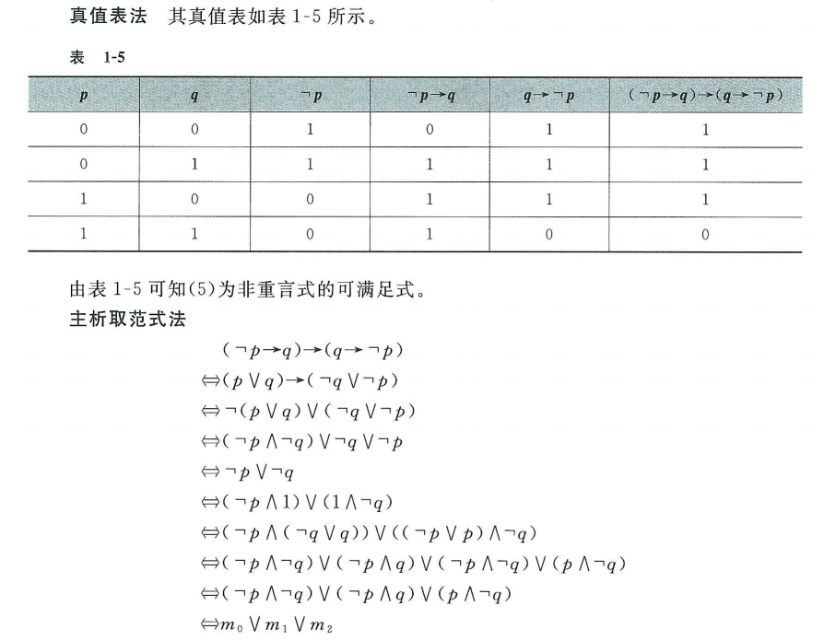

- 构造下面推理的证明。
前提：q→p, q↔s, s↔t, t∧r。
结论：p∧q∧s∧r

解答：
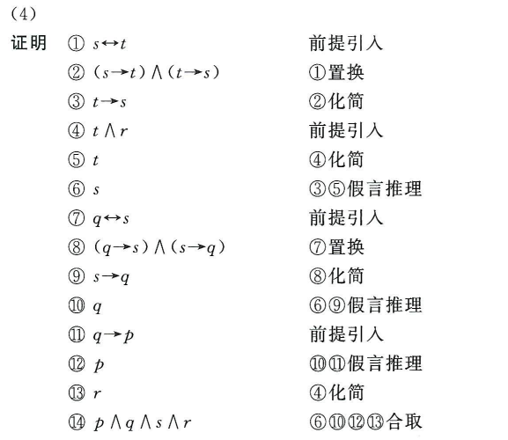

一阶逻辑
- $¬(∀xF (x, y)∨∃yG (x, y))$的前束范式是______。

解答：
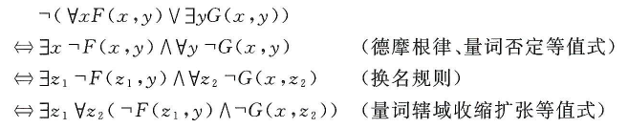

- 在一阶逻辑中将命题“有些人喜欢所有的花”符号化。

解答：
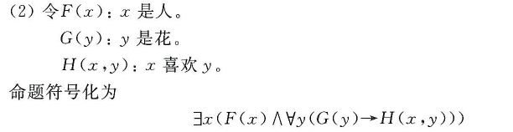

图
- 下列选项中，不能构成无向简单图的度数序列的是( )。
- 1, 1, 1, 2, 3
- 2, 2, 2, 2, 2
- 3, 3, 3, 3
- 1, 3, 3, 3

解答：D
A、B、C、D都能构成无向图的度数序列，其中A、B、C都能构成无向简单图的读书序列，但D不能。

- 下列图中( )不是欧拉图。
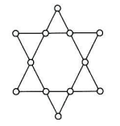
A.
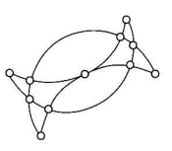

B.
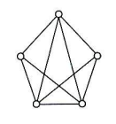

C.

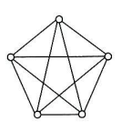
D.

解答：C
- B、D中都没有奇度顶点，C中恰好有两个奇度顶点，有欧拉通路但没有欧拉回路，故C不是欧拉图。

- 下列选项说法正确的是( )。
- 完全图K_{n} (n≥1)只有在n为奇数时才是欧拉图
- 完全图K_{n} (n≥1)都是哈密顿图
- 完全二部图K_{m,n} (n≥1, m≥1)都是欧拉图
- 完全二部图K_{m,n} (n≥1, m≥1)都是哈密顿图

解答：A
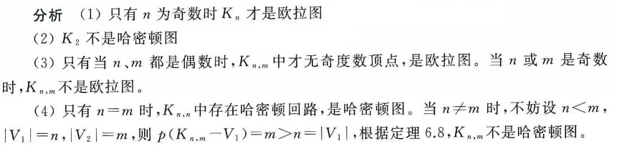
- 24条边，各顶点度数相同的无向图有______种。

解答：10
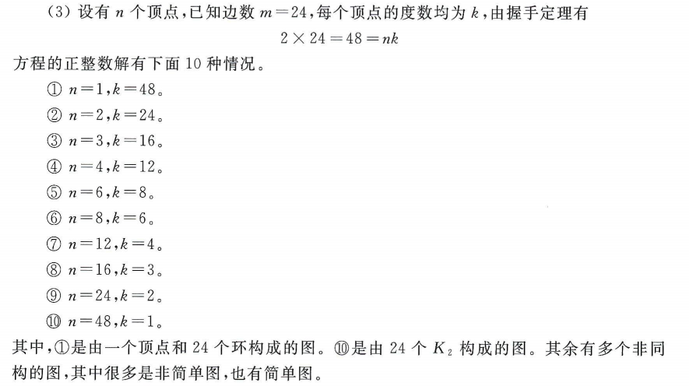

- 有向图D如图所示。求D中在定义意义下长度为4的通路总数，并指出其中有几条是回路?又有几条是v₃到v₄的通路?
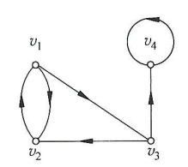

解答：
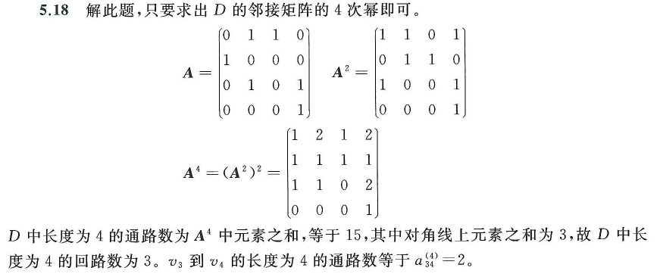

- 某工厂生产由6种不同颜色的纱织成的双色布。已知在品种中，每种颜色至少分别和其他5种颜色中的3种颜色搭配。证明：可以挑出3种双色布，它们恰有6种不同的颜色。

解答：
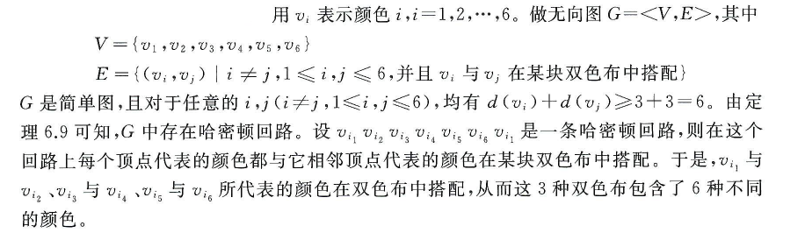

树

- 设无向树T有7片树叶，其余顶点的度数均为3，则T中有( )个3度顶点。
- 4
- 5
- 6
- 7

解答：B

- 下列选项中，( )不是前缀码。
- {0, 10, 110, 1111}
- {1, 01, 001, 000}
- {b, c, aa, ac, aba, abb, abc}
- {b, c, aa, a, ac, aba, abb, abc}

解答：D
D中a是aa、ac的前缀，故D不是前缀码

- 设7个字母在通信中出现的频率如下：a:35%，b:20%，c:15%，d:10%，e:10%，f:5%，g:5%。编一个最佳二元前缀码。传输10⁴个按上述比例出现的字母平均需要( )个二进制数字。
- 20000
- 25000
- 25500
- 30500

解答：C
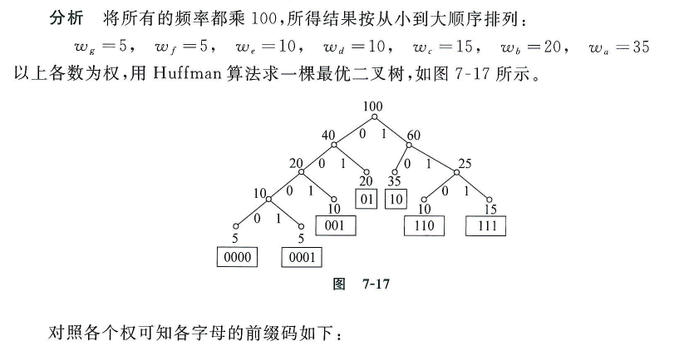
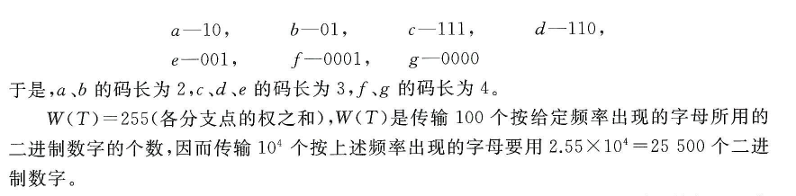

- 设无向树T有3个3度、2个2度顶点，其余顶点都是树叶，T有______片树叶。

解答：5
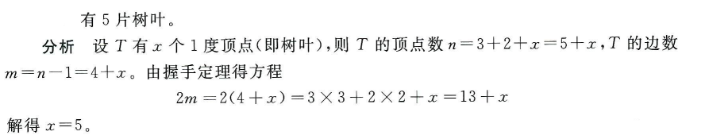

- 5个顶点、非同构的根树有______个。

解答：9
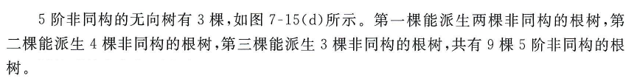
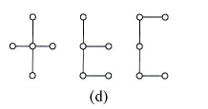

- 画出如图所示无向图的所有非同构的生成树。
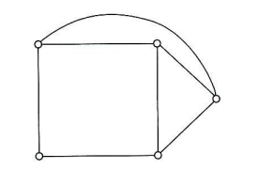

解答：共两棵，如图所示
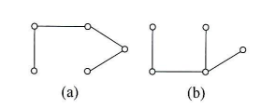

- 求如图所示两个带权图的最小生成树，并计算它们的权。
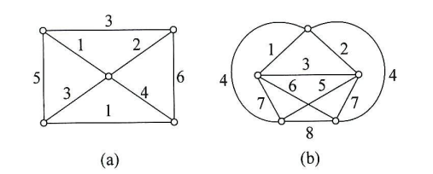

解答：
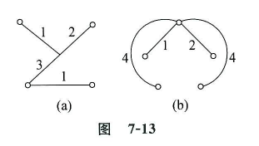

- “设T为一棵二叉树，有t片树叶。将T的每个分支点关联的两条边，左边标0，右边标1。若分支点只有一个儿子，这条边可以标0、也可以标1。从树根到树叶的通路上标注的数字组成一个符号串，把它记在这片树叶处。这样得到的t个二进制串构成一个二元前缀码。”请证明这样用二叉树产生二元前缀码的做法是正确的。

解答：
证明上述做法是正确的。每个代码是从树根到树叶的通路上标注的数字组成的二进制串,它的前缀只能是这条通路上从树根到某个顶点为止所标注的数字组成的子串。而任何其他的树叶都不可能出现在这条通路上,从而所有其他的代码都不可能是这个代码的前缀因此,这t个二进制串构成一个二元前缀码。

